中共北京市委城市副中心工作委员会、北京城市副中心管理委员会2025年度考试
录用公务员面试公告

根据公务员法和公务员录用有关规定，现就中共北京市委城市副中心工作委员会、北京城市副中心管理委员会2025年度考试录用公务员面试有关事宜通知如下：
一、面试人员名单
面试时间 | 职位名称 | 职位代码 | 姓名  （按姓氏笔画排序） | 准考证号/报名序号 | 面试楼及候考室 | 专业能力测试
2月22日  （上午） | 产业促进岗 | 219910601 | 马玉洲 | 245690 | 山字楼三层  第一候考室 | 是
2月22日  （上午） | 产业促进岗 | 219910601 | 卢 迪 | 308672 | 山字楼三层  第一候考室 | 是
2月22日  （上午） | 产业促进岗 | 219910601 | 仝力夫 | 317408 | 山字楼三层  第一候考室 | 是
2月22日  （上午） | 产业促进岗 | 219910601 | 张嘉莉 | 276227 | 山字楼三层  第一候考室 | 是
2月22日  （上午） | 产业促进岗 | 219910601 | 童 楠 | 300413 | 山字楼三层  第一候考室 | 是
2月22日  （上午） | 一体化发展协调岗 | 219910602 | 王诗佳 | 284167 | 山字楼三层  第一候考室 | 是
2月22日  （上午） | 一体化发展协调岗 | 219910602 | 方一琦 | 302011 | 山字楼三层  第一候考室 | 是
2月22日  （上午） | 一体化发展协调岗 | 219910602 | 朱益文 | 242167 | 山字楼三层  第一候考室 | 是
2月22日  （上午） | 一体化发展协调岗 | 219910602 | 刘宏森 | 218808 | 山字楼三层  第一候考室 | 是
2月22日  （上午） | 一体化发展协调岗 | 219910602 | 周 伟 | 219662 | 山字楼三层  第一候考室 | 是
二、面试安排
面试地点位于北京市委党校（北京行政学院），地址为北京市西城区车公庄大街6号，可乘坐4路、19路、107路、118路、693路公交车三塔寺站或地铁6号线车公庄西站下车，从市委党校北门进入（具体路线见附件）。
面试签到时间为面试当天上午7:30至8:00，8:00停止签到入场，请考生务必按照本人参加面试的场次安排，提前到相应面试楼前集合等待签到。入闱封闭管理时间为本人面试当天上午8:00，入闱封闭管理前，未到达面试楼完成签到的，视为自动放弃。
三、专业能力测试
专业能力测试地点位于北京市通州区潞苑南大街3号（副中心党工委管委会办公区），可乘坐地铁6号通州北关站下车，乘坐T70路六合桥路口北站下车，步行5分钟。
需要参加专业能力测试的考生，请于2月23日9:50前，到会议楼报告厅报到，参加专业能力测试。未按时报到的，视为自动放弃。
四、心理素质测评
报考产业促进岗的考生需参加心理素质测评。心理素质测评采取线上形式开展，测评时间为2月23日下午15点到16点，心理素质测评链接将通过电子邮件方式发送，请考生注意接收。
五、成绩查询
面试成绩和综合成绩将于2025年2月28日，通过北京市人事考试通用平台公布，考生可登录后自行查询。
六、注意事项
（一）考生报到时须携带本人成绩通知书，以及身份证等有效证件，从北京市委党校北门进入面试区域。
（二）面试期间，考生务必遵守面试考场规则，服从工作人员管理。
（三）对于未按要求填报放弃声明，又因个人原因不参加面试、体检或考察，以及公示后放弃录用资格的，视情节轻重记入诚信档案。
（四）请考生仔细阅读本公告事项，认真做好有关准备。如有疑问，请电话咨询:010-89555051。

北京城市副中心党工委管委会人事处
2025年2月11日

附件
北京市委党校内部路线图
地铁6号线
车公庄西站C口
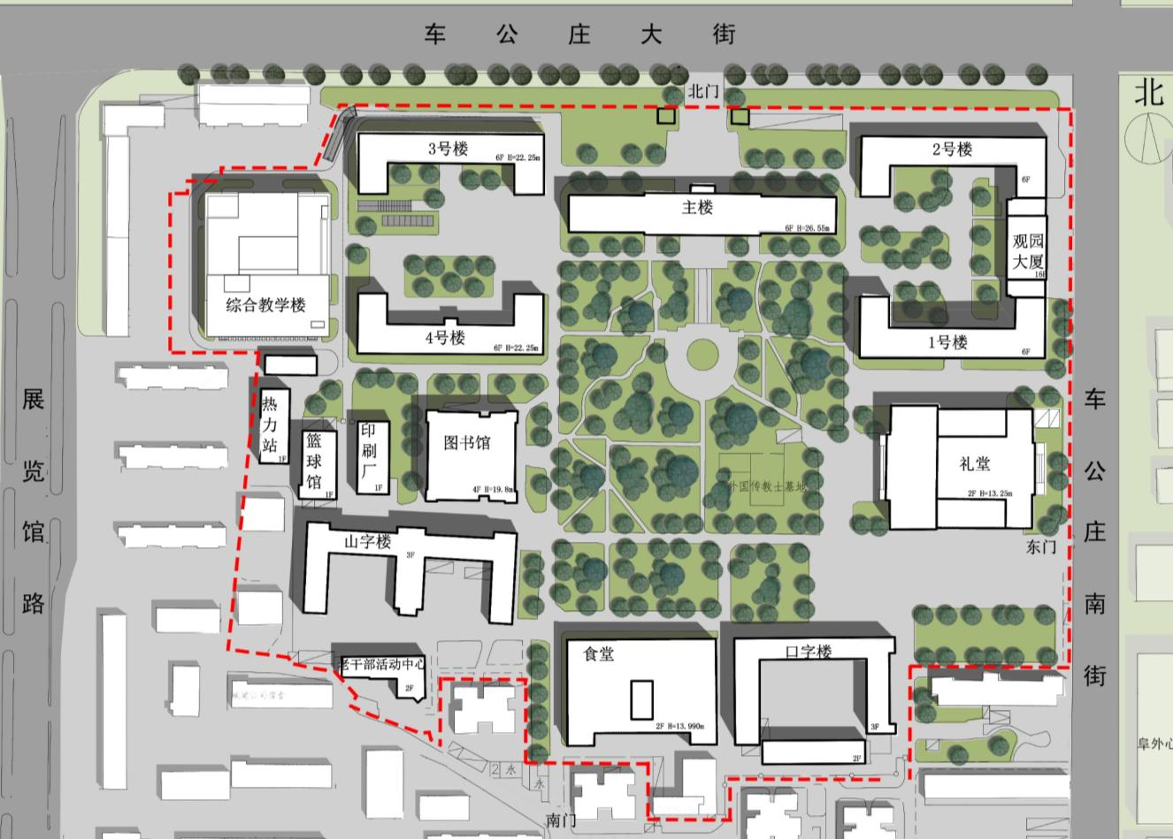
综合楼
山字楼
公交三塔寺站

